Министерство образования и науки Украины
Национальный технический университет Украины "Киевский политехнический институт имени Игоря Сикорского"
Факультет информатики и вычислительной техники

Кафедра автоматизированных систем обработки
информации и управления

ОТЧЕТ

по лабораторной работе № 5 по дисциплине
«Проектирование и анализ вычислительных алгоритмов»

„ Проектирование и анализ алгоритмов поиска ”

Выполнил
(шифр, фамилия, имя, отчество)
Туровец Максим ИП-61

Проверил

(фамилия, имя, отчество )
Головченко М.Н.

Киев 2018
Содержание
1 Цель лабораторной работы 3
2 Задание 4
3 Выполнение 9
3.1 Программная реализация алгоритма 9
3.1.1 Исходный код 9
3.1.2 Примеры работы 9
3.2 Испытания алгоритма 10
3.2.1 Значения целевой функции с ростом итераций 10
3.2.2 Графики зависимости решения от числа итераций 10
Выводы 11

Цель лабораторной работы
Цель работы – изучить основные подходы к формализации метаэвристических алгоритмов и решению типовых задач с их помощью.

Задание
Согласно варианту, разработать алгоритм решения задачи и выполнить его программную реализацию на любом языке программирования.
Задача, алгоритм и его параметры заданы в таблице 2.1.
Зафиксировать качество полученного решения (значение целевой функции) после каждых 20 итераций до 1000 и построить график зависимости качества решения от числа итераций.
Сделать обобщенный вывод по лабораторной работе.
Таблица 2.1 – Варианты алгоритмов
№ | Задача и алгоритм
1 | Задача о рюкзаке (Вместимость P=150, 100 предметов, ценность предметов от 2 до 20, вес от 1 до 10 задано случайно), генетический алгоритм (начальная популяция 100 особей каждая по 1 разному предмету, оператор скрещивания одноточечный поровну, мутация с вероятностью 5% меняем только 1 ген)
2 | Задача коммивояжера (100 вершин, расстояния между вершинами случайно от 5 до 50), муравьиный алгоритм (α = 2, β = 4, ρ = 0,4, Lmin найти жадным алгоритмом, количество муравьев М = 30, начинают маршрут в разных случайных вершинах)
3 | Задача раскраски графа (100 вершин, степень вершины не более 20, но не менее 1), пчелиный алгоритм (начальные решения найти жадным алгоритмом, число пчел 30 из них 2 разведчики)
4 | Задача о рюкзаке (Вместимость P=150, 100 предметов, ценность предметов от 2 до 20, вес от 1 до 10 задано случайно), генетический алгоритм (начальная популяция 100 особей каждая по 1 разному предмету, оператор скрещивания одноточечный поровну, мутация с вероятностью 5% меняем только 1 ген)
5 | Задача коммивояжера (100 вершин, расстояния между вершинами случайно от 5 до 50), муравьиный алгоритм (α = 2, β = 4, ρ = 0,4, Lmin найти жадным алгоритмом, количество муравьев М = 30, начинают маршрут в разных случайных вершинах)
6 | Задача раскраски графа (100 вершин, степень вершины не более 20, но не менее 1), пчелиный алгоритм (начальные решения найти жадным алгоритмом, число пчел 30 из них 2 разведчики)
7 | Задача о рюкзаке (Вместимость P=150, 100 предметов, ценность предметов от 2 до 20, вес от 1 до 10 задано случайно), генетический алгоритм (начальная популяция 100 особей каждая по 1 разному предмету, оператор скрещивания одноточечный поровну, мутация с вероятностью 5% меняем только 1 ген)
8 | Задача коммивояжера (100 вершин, расстояния между вершинами случайно от 5 до 50), муравьиный алгоритм (α = 2, β = 4, ρ = 0,4, Lmin найти жадным алгоритмом, количество муравьев М = 30, начинают маршрут в разных случайных вершинах)
9 | Задача раскраски графа (100 вершин, степень вершины не более 20, но не менее 1), пчелиный алгоритм (начальные решения найти жадным алгоритмом, число пчел 30 из них 2 разведчики)
10 | Задача о рюкзаке (Вместимость P=150, 100 предметов, ценность предметов от 2 до 20, вес от 1 до 10 задано случайно), генетический алгоритм (начальная популяция 100 особей каждая по 1 разному предмету, оператор скрещивания одноточечный поровну, мутация с вероятностью 5% меняем только 1 ген)
11 | Задача коммивояжера (100 вершин, расстояния между вершинами случайно от 5 до 50), муравьиный алгоритм (α = 2, β = 4, ρ = 0,4, Lmin найти жадным алгоритмом, количество муравьев М = 30, начинают маршрут в разных случайных вершинах)
12 | Задача раскраски графа (100 вершин, степень вершины не более 20, но не менее 1), пчелиный алгоритм (начальные решения найти жадным алгоритмом, число пчел 30 из них 2 разведчики)
13 | Задача о рюкзаке (Вместимость P=150, 100 предметов, ценность предметов от 2 до 20, вес от 1 до 10 задано случайно), генетический алгоритм (начальная популяция 100 особей каждая по 1 разному предмету, оператор скрещивания одноточечный поровну, мутация с вероятностью 5% меняем только 1 ген)
14 | Задача коммивояжера (100 вершин, расстояния между вершинами случайно от 5 до 50), муравьиный алгоритм (α = 2, β = 4, ρ = 0,4, Lmin найти жадным алгоритмом, количество муравьев М = 30, начинают маршрут в разных случайных вершинах)
15 | Задача раскраски графа (100 вершин, степень вершины не более 20, но не менее 1), пчелиный алгоритм (начальные решения найти жадным алгоритмом, число пчел 30 из них 2 разведчики)
16 | Задача о рюкзаке (Вместимость P=150, 100 предметов, ценность предметов от 2 до 20, вес от 1 до 10 задано случайно), генетический алгоритм (начальная популяция 100 особей каждая по 1 разному предмету, оператор скрещивания одноточечный поровну, мутация с вероятностью 5% меняем только 1 ген)
17 | Задача коммивояжера (100 вершин, расстояния между вершинами случайно от 5 до 50), муравьиный алгоритм (α = 2, β = 4, ρ = 0,4, Lmin найти жадным алгоритмом, количество муравьев М = 30, начинают маршрут в разных случайных вершинах)
18 | Задача раскраски графа (100 вершин, степень вершины не более 20, но не менее 1), пчелиный алгоритм (начальные решения найти жадным алгоритмом, число пчел 30 из них 2 разведчики)
19 | Задача о рюкзаке (Вместимость P=150, 100 предметов, ценность предметов от 2 до 20, вес от 1 до 10 задано случайно), генетический алгоритм (начальная популяция 100 особей каждая по 1 разному предмету, оператор скрещивания одноточечный поровну, мутация с вероятностью 5% меняем только 1 ген)
20 | Задача коммивояжера (100 вершин, расстояния между вершинами случайно от 5 до 50), муравьиный алгоритм (α = 2, β = 4, ρ = 0,4, Lmin найти жадным алгоритмом, количество муравьев М = 30, начинают маршрут в разных случайных вершинах)
21 | Задача раскраски графа (100 вершин, степень вершины не более 20, но не менее 1), пчелиный алгоритм (начальные решения найти жадным алгоритмом, число пчел 30 из них 2 разведчики)
22 | Задача о рюкзаке (Вместимость P=150, 100 предметов, ценность предметов от 2 до 20, вес от 1 до 10 задано случайно), генетический алгоритм (начальная популяция 100 особей каждая по 1 разному предмету, оператор скрещивания одноточечный поровну, мутация с вероятностью 5% меняем только 1 ген)
23 | Задача коммивояжера (100 вершин, расстояния между вершинами случайно от 5 до 50), муравьиный алгоритм (α = 2, β = 4, ρ = 0,4, Lmin найти жадным алгоритмом, количество муравьев М = 30, начинают маршрут в разных случайных вершинах)
24 | Задача раскраски графа (100 вершин, степень вершины не более 20, но не менее 1), пчелиный алгоритм (начальные решения найти жадным алгоритмом, число пчел 30 из них 2 разведчики)
25 | Задача о рюкзаке (Вместимость P=150, 100 предметов, ценность предметов от 2 до 20, вес от 1 до 10 задано случайно), генетический алгоритм (начальная популяция 100 особей каждая по 1 разному предмету, оператор скрещивания одноточечный поровну, мутация с вероятностью 5% меняем только 1 ген)
26 | Задача коммивояжера (100 вершин, расстояния между вершинами случайно от 5 до 50), муравьиный алгоритм (α = 2, β = 4, ρ = 0,4, Lmin найти жадным алгоритмом, количество муравьев М = 30, начинают маршрут в разных случайных вершинах)
27 | Задача раскраски графа (100 вершин, степень вершины не более 20, но не менее 1), пчелиный алгоритм (начальные решения найти жадным алгоритмом, число пчел 30 из них 2 разведчики)
28 | Задача о рюкзаке (Вместимость P=150, 100 предметов, ценность предметов от 2 до 20, вес от 1 до 10 задано случайно), генетический алгоритм (начальная популяция 100 особей каждая по 1 разному предмету, оператор скрещивания одноточечный поровну, мутация с вероятностью 5% меняем только 1 ген)
29 | Задача коммивояжера (100 вершин, расстояния между вершинами случайно от 5 до 50), муравьиный алгоритм (α = 2, β = 4, ρ = 0,4, Lmin найти жадным алгоритмом, количество муравьев М = 30, начинают маршрут в разных случайных вершинах)
30 | Задача раскраски графа (100 вершин, степень вершины не более 20, но не менее 1), пчелиный алгоритм (начальные решения найти жадным алгоритмом, число пчел 30 из них 2 разведчики)

Выполнение

Программная реализация алгоритма

Исходный код

#include <iostream>
#include <conio.h>
#define TRUE 1
#define FALSE 0
#define XRY 100 //Количество вершин графа.

using namespace std;
typedef int Boolean;
typedef struct Node *svqz;
typedef struct Node
{
int Key; // Вершина графа.
svqz Up; // Указатель на смежную вершину.
svqz Sled;// Указатель на следующую смежную вершину.
};

class Lists
{
private:
svqz Beg[XRY+1]; //Массив указателей на вершины.
void Add_Bee (int);
int Find (int, int, svqz *);
void Greedy_Algorithm (int, int);
void Make (int, int);
void Delinenok (int, int);
void Bee_Algorithm (int, int);
void Bee (int);
int Find_Color (int, int, svqz *);
public:
Lists();
void Init_Graph ();
void Make_Graph ();
void Print_Graph ();
void Color ();
void Print_Color ();
};

int main ()
{
Lists A;
setlocale (0,"rus");
A.Init_Graph ();
A.Make_Graph ();
A.Print_Graph ();
getch();
A.Color ();
A.Print_Color ();
getch();
}

Lists::Lists()
{
for ( int i=0; i<=XRY;Beg[i++] = NULL );
}

void Lists::Add_Bee (int x)
{
svqz Ukaz = new (Node);

Ukaz->Sled = NULL;
Beg[x] = Ukaz;
}

void Lists::Init_Graph ()
{
for (int i=1;i<=XY;i++) Add_Bee (i);
}

int Lists::Find (int x, int y, svqz *UkZv)
{
svqz Ukaz;

Ukaz = Beg[x]->Sled;
while (Ukaz != NULL && Ukaz->Key != y)
Ukaz = Ukaz->Sled;
*UkZv = Ukaz;
return ( Ukaz != NULL );
}

void Lists::Greedy_Algorithm (int x, int y)
{
svqz Ukaz = new (Node);

Ukaz->Sled = Beg[x]; Ukaz->Key = y;
Beg[x]->Sled = Ukaz;
}

void Lists::Make (int x, int y)
{
svqz Ukaz;

if ( !Find(x,y,&Ukaz) )
{
Greedy_Algorithm (x,y);
if ( x != y ) Greedy_Algorithm (y,x);
Beg[x]->Sled->Up = Beg[y];
Beg[y]->Sled->Up = Beg[x];
}
}

void Lists::Make_Graph ()
{
int f;

for (int i=1;i<=XRY;i++)
{
cout << "Введите вершины, смежные с " << i << "-й вершиной: ";
cin >> f;
while (f!=0)
{
Make (i,f);
cout << " ";
cin >> f;
}
cout << endl;
}
}

void Lists::Delinenok (int x, int y)
{
svqz Ukaz;
svqz Ukazlenok;

Ukazlenok = Beg[x]; Ukaz = Beg[x]->Sled;
while (Ukaz != NULL && Ukaz->Key != y)
{ Ukazlenok = Ukaz; Ukaz = Ukaz->Sled; }
if ( Ukaz != NULL )
{
Ukazlenok->Sled = Ukaz->Sled;
delete Ukaz;
}
}

void Lists::Bee_Algorithm (int x, int y)
{
Delienok (x,y); Delinenok (y,x);
}

void Lists::Bee (int x)
{
svqz Ukaz;
svqz Ukazlenok;

for (int i=1;i<=XRY;i++) Delinenok (i,x);
Ukaz = Beg[x]; Beg[x] = NULL;
while ( Ukaz != NULL )
{
Ukazlenok = Ukaz->Sled;
delete Ukaz; Ukaz = Ukazlenok;
}
}

void Lists::Print_Graph ()
{
svqz UkZv;

for (int i=1;i<=XRY;i++)
{
if ( Beg[i] != NULL )
{
UkZv = Beg[i]->Sled;
cout << i << " - ";
while ( UkZv != NULL )
{
cout << " " << UkZv->Key;
UkZv = UkZv->Sled;
}
}
cout << endl;
}
}

int Lists::Find_Color (int x, int c, svqz *UkZv)
{
int i = 1;

while (!(Find(x,i,&(*UkZv)) &&
Beg[i]->Key==c) &&
i != x) i++;
return (i==x);
}

void Lists::Color ()
{
int i = 1;
int c = 1;
svqz UkZv;

while (Beg[i] == NULL && i<=XRY) i++;
if ( i != XRY )
{
Beg[i]->Key = c;
i++;
while (i<=XRY)
if ( Beg[i] != NULL )
{
c = 1;
while (!Find_Color(i,c,&UkZv)) c++;
Beg[i]->Key = c; i++;
}
else i++;
}
else cout << "Граф отсутствует!";
}

void Lists::Print_Color ()
{
for (int i=1;i<=XRY;i++)
if ( Beg[i] != NULL )
cout << "Вершина " << i << " Цвет - " << Beg[i]->Key << endl;
}

Примеры работы

На рисунках 3.1 и 3.2 показаны примеры работы программы.
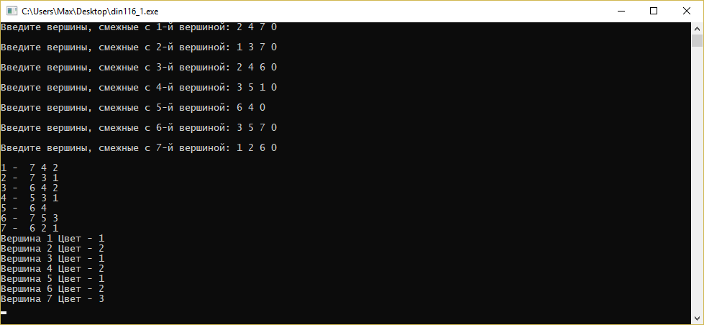
Рисунок 3.1 – Программа
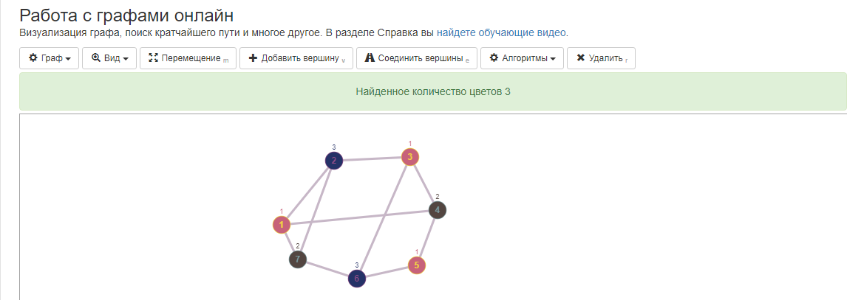
Рисунок 3.2 – Проверка правильности выполнения

Алгоритм
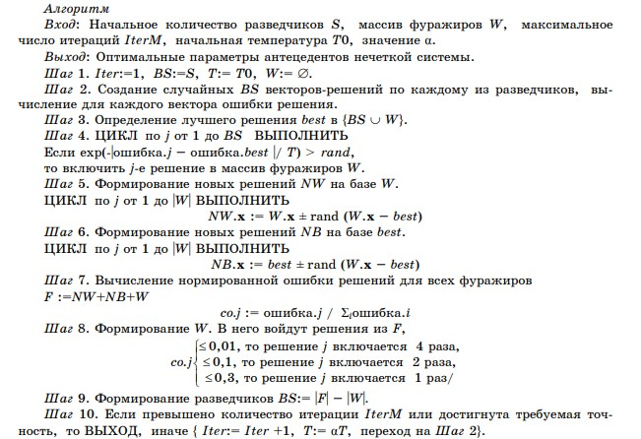

Значения целевой функции с ростом итераций
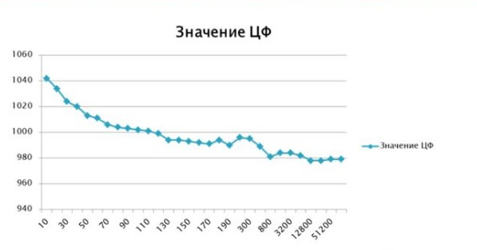

Графики зависимости решения от числа исследуемых источников
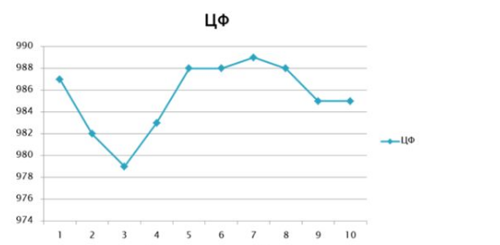

На рисунке 3.3 показан график отображающий качество полученного решения.
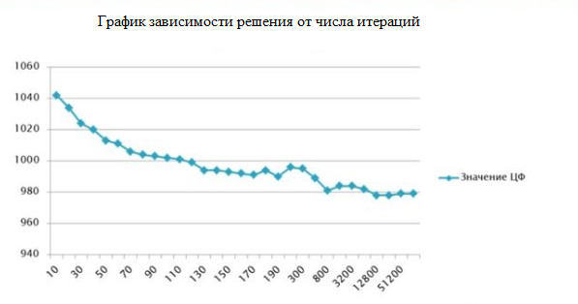
Рисунок 3.3 – График зависимости решения от числа итераций

Выводы
Пчелиный алгоритм относится к классу роевых алгоритмов, который, в свою очередь, является подклассом биоинспирированных алгоритмов . Данный алгоритм моделирует поведение пчел в естественной среде. Идея пчелиного алгоритма заключается в том, что все пчѐлы на каждом шаге будут выбирать как элитные участки для исследования, так и участки в окрестности элитных, что позволит,
- во-первых, разнообразить популяцию решений на последующих итерациях,
- во-вторых, увеличить вероятность обнаружения, близких к оптимальным, решений.
В ходе проделанной работы был реализован пчелиный алгоритм, который находит «хорошее» решение за приемлемое время. Алгоритм легко адаптирован к задаче раскраски и может быть также применен для других графовых задач.

Пример по которому делал
http://izv-tn.tti.sfedu.ru/wp-content/uploads/2010/12/5.pdf

Известия ЮФУ. Технические науки Тематический выпуск

УДК 681.3

В.М. Курейчик, А.А. Кажаров

ПРИМЕНЕНИЕ ПЧЕЛИНОГО АЛГОРИТМА ДЛЯ РАСКРАСКИ ГРАФОВ*

Работа посвящена решению NP-трудной графовой задачи о раскраске. Предлагается решить проблему на подходе, основанном на роевом интеллекте – пчелиный алгоритм. Основная идея алгоритма – моделирование естественного роя пчел. Разработана про-граммная среда, реализующая предложенный алгоритм, а также другие методы для срав-нений. Экспериментальные исследования доказали эффективность пчелиного алгоритма при решении задачи о раскраске. Приемлемое решение для графов размерностью до 200 вершин находится в течение нескольких секунд на ЭВМ с тактовой частотой 2.5 ГГц.

Пчелиные алгоритмы; роевой интеллект; задача раскраски; NP-задача; графовая задача.

V.M. Kureichik, A.A. Kazharov

GRAPH COLORING SOLUTION BASED ON BEE COLONY OPTIMIZATION

This paper is dedicated to the solving of NP-complete task – graph coloring problem. It is proposed to solve the problem on the approach based on Swarm Intelligence – bee algorithm. The main idea of the algorithm – modeling of natural swarm of bees. A software environment that im-plements the proposed algorithm, as well as other methods for comparison. Experimental studies have proven the effectiveness of bee algorithm for solving the problem of coloring. An acceptable solution is found for 200-vertexes graph within a few seconds on modern computers.

Bee Colony Algorithms; swarm intelligence; the problem of graph coloring; NP task; graph problem.

Введение. Разнообразные задачи, возникающие при планировании производ-ства, составлении графиков осмотра, хранении и транспортировке товаров и т.д., могут быть представлены часто как задачи теории графов, тесно связанные с так называемой «задачей раскраски» [1]. Данная задача относится к классу NP-трудных задач. Данный класс задач известен тем, что нельзя найти точного решения за разумное время, так как пространство поиска решений увеличивается в экспоненциальной зависимости от входных данных. В связи с этим были разрабо-таны целый ряд алгоритмов, которые находят приближенные к глобальному опти-муму решения. Одним из перспективных направлений в решении NP-трудных за-дач являются роевые алгоритмы. К таким алгоритмам относятся муравьиные, роя частиц, пчелиные и т.д.

Постановка задачи. Граф G называют l-хроматическим, если его вершины могут быть раскрашены с использованием l цветов (красок) так, что не найдется двух смежных вершин одного цвета. Наименьшее число l такое, что граф G явля-ется χ-хроматическим, называется хроматическим числом графа G и обозначается χ(G). Задача нахождения хроматического числа графа называется задаче о рас-краске графа. Соответствующая этому числа раскраска вершин разбивает множе-ство вершин графа на l подмножеств, каждое из которых содержит вершины одно-го цвета. Эти множества являются независимыми, поскольку в пределах одного множества нет двух смежных вершин [1].

Пример раскраски графа представлен на рис. 1.

  - данном примере вершины раскрашены четырьмя цветами, где краски обо-значены буквами A, B, C, D.

- Работа выполнена при поддержке: РФФИ (грант № 09-01-00492), г/б № 2.1.2.1652.

30

Раздел I. Эволюционное моделирование, генетические и бионические алгоритмы

Раскраской вершин графа называется разбиение множества вершин X на l не-пересекающихся классов (подмножеств) [2]:

X ₁ , X ₂ ,..., X _{l} ; X = | l | X _{i} ; X _{i} X _{j} = ∅; i , j ∈ I ={1, 2,..., l}, | (1)

i=1

таких, что внутри каждого подмножества X_{i} не должно содержаться смежных вершин.
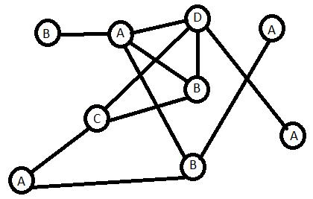

Рис. 1. Пример раскраски графа

Если каждому подмножеству X_{i} поставить в соответствие определенный цвет, то вершины этого подмножества можно окрасить в один цвет, вершины другого подмножества X_{j} – в другой цвет, и т.д. до раскраски всех подмножеств. В этом случае граф называется l-раскрашиваемым. Наименьшее число подмножеств, на которое разбивается граф при раскраске, называется хроматическим числом χ(G).

Хроматическое число обычно определяют аналитически с помощью методов ли-нейного программирования [2].

Последовательный алгоритм. Определим хроматическое число и раскраску графа изображенного на рис. 2.
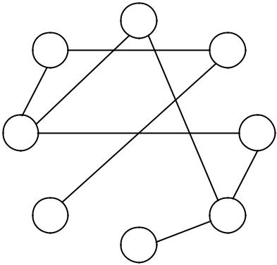

 | x₁
x8 | x2
x₇ | x₃
x₆ | x₄
 | x₅

Рис. 2. Граф G

Воспользуемся последовательным алгоритмом раскраски графа [2]:

- Подсчитываем локальные степени вершин графа G и составляем список вершин в порядке убывания их локальных степеней:

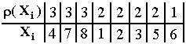.

- Выбираем из списка вершину x₄: Π₁ = {x₄}.

- Просматриваем список на предмет нахождения несмежных вершин. Выби-
раем ближайшую несмежную вершину. Это вершина x₇: Π₁ = {x₄, x₇}.

31

Известия ЮФУ. Технические науки Тематический выпуск

  - Продолжаем процесс просмотра. Выбираем вершину x₂ - несмежную вер-шинам x₄ и x₇, включенным в подмножество Π₁. Теперь Π₁ = {x₄, x₇, x₂}.

  - Просматриваем список дальше, и, так как в списке больше нет вершин, не-смежных вершинам подмножества Π₁, окрашиваем вершины этого подмножества
- первый цвет и удаляем их из списка. После удаления список примет вид:

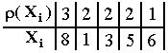.

- Выбираем вершину x₈: Π₂ = {x₈}.

- Выбираем вершину x₁: Π₂ = {x_{8,} x₁}.
- Выбираем вершину x₃: Π₂ = {x_{8,} x_{1,} x₃}.
- Выбираем вершину x₆: Π₂ = {x_{8,} x_{1,} x₃, x₆}.
- В списке нет больше вершин, несмежных вершинам подмножества Π₂.
Окрашиваем вершины этого подмножества во второй цвет и удаляем их из списка.
  - В списке остается только одна вершина – x₅. Эта вершина окрашивается в третий цвет.

Таким образом, для раскраски графа нам потребовались три краски, следо-вательно, хроматическое число: χ(G) = 3. Алгоритм реализует жадную страте-гию. Существуют различные эвристические подходы [2]. Однако с увеличением размерности задачи их эффективность в плане качества решения значительно ухудшается.

Пчелиный алгоритм. Пчелиный алгоритм относится к классу роевых алго-ритмов, который, в свою очередь, является подклассом биоинспирированных ал-горитмов [3]. Данный алгоритм моделирует поведение пчел в естественной среде. Идея пчелиного алгоритма заключается в том, что все пчѐлы на каждом шаге бу-дут выбирать как элитные участки для исследования, так и участки в окрестности элитных, что позволит, во-первых, разнообразить популяцию решений на после-дующих итерациях, во-вторых, увеличить вероятность обнаружения, близких к оптимальным, решений [4].

Приведем основные понятия пчелиного алгоритма:
- источник нектара (цветок, участок);
- фуражиры (рабочие пчелы);
- пчелы-разведчики.

Источник нектара характеризуется значимостью, определяемой различными параметрами. Фуражиры закреплены за отдельным участком. На более значимых участках работают пчелы-разведчики. Количество всех пчел в «элитных» источ-никах нектара больше, чем на остальных. Среднее количеств разведчиков в рое составляет 5-10 %. Вернувшись в улей, пчелы обмениваются информацией по-средством танцев на, так называемой, закрытой площадке для танцев [5].

Пусть решение представляет собой вектор H. Областью поиска нектара для пчел будет являться пространство поиска решений, размерностью n! (количество всех возможных перестановок вектора H). Расположение источника нектара ха-рактеризуется конкретной перестановкой H, решением. Таким образом, координа-тами источника является решение H. Количество нектара на источнике обратно пропорционально целевой функции (ЦФ). Участок имеет размеры, где размер – количество решений «близких» к H. Близость между векторами определяется зна-чением расстояния Хемминга. К примеру, решения {5,2,7,3,4,1,6} и {5,4,7,3,2,1,6} являются «близкими», т.е. в пространстве поиска они располагаются рядом, нахо-дятся на одном «участке».

32

Раздел I. Эволюционное моделирование, генетические и бионические алгоритмы

i | 1 | 2 | 3 | 4 | 5 | 6 | 7 | 8
Решение 1 | 1 | 8 | 2 | 7 | 3 | 5 | 4 | 6
Решение 2 | 1 | 3 | 2 | 7 | 8 | 5 | 4 | 6

Приведѐм описание алгоритма пчѐл [5].
- Создание популяции пчѐл.
- Оценка ЦФ пчѐл в популяции.
- Выбор участков для поиска в их окрестности.

- Отправка пчѐл-разведчиков.
- Выбор пчѐл с лучшими значениями ЦФ с каждого участка.

- Отправка рабочих пчѐл, осуществляющих случайный поиск и оценка их ЦФ.

- Формирование новой популяции пчѐл.
- Если условие останова не выполняется, то п. 2.
- Конец работы алгоритма.
Временная сложность пчелиного алгоритма: O(n²).
Рассмотрим все эти определения на примере задачи поиска глобального ми-нимума функции

f(x, y) = x²+y²,

модель которого приведена на рис. 3.
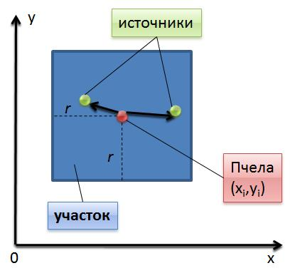

Рис. 3. Модель участка в пространстве поиска

При решении задач нахождения глобальных экстремумов сложных много-мерных функций границы участка определяются как

[x₁-r; x₁+r][x₂-r; x₂+r]…[x_{n}-r; x_{n}+r],

где x_{i} – координата пчелы (параметр функции);

- – радиус (размер) участка;
n – количество параметров функции, в данном случае – 2.

- данном примере границы определяются как [x-r; x+r][y-r; y+r]. Пусть про-странство поиска представляет собой двумерное пространство. Как видно из ри-сунка и ограничений, пчела может перемещаться в другие источники нектара только в рамках одного участка, ограниченного радиусом. Количество нектара об-ратно пропорционально значению функции в координатах x, y. Другими словами, агент пытается найти другое решение не намного отличающееся от предыдущего.

33

Известия ЮФУ. Технические науки Тематический выпуск

Представим решение задачи раскраски в виде вектора H длиной n, где n – число вершин в графе. Областью поиска нектара для пчел будет являться про-странство поиска решений, размерностью n! (количество всех возможных пере-становок вектора H). Алгоритм декодирования решения использует «жадную» эв-ристику, т.е. основан на локально-оптимальных шагах. В «жадном» алгоритме (greedy algorithm) всегда делается выбор, который кажется самым лучшим в дан-ным момент, т.е. производится локально оптимальный выбор в надежде, что он приведет к оптимальному решению глобальной задачи [7].
Рассмотрим алгоритм.
- r = 0, i = 1.
- j = 1.
- Если краска j не занята смежными к i вершинами,
а) то P_{i} = j;
    - иначе r = r + 1, P_{i} = r.
  - j = j + 1.
  - Если j <= r, то переход к п. 3.
  - i = i + 1.
  - Если i <= n, то переход к п. 2.
  - Конец.

- алгоритме: n – число вершин в графе, r – целевая функция или количество красок, P_{i} – цвет i-й вершины.

Пусть расположение источника нектара характеризуется некоторой переста-новкой H. Тогда координатами источника является само решение H. Количество нектара на источнике обратно пропорционально ЦФ, т.е. чем путь коммивояжера, тем больше нектара находится на источнике, кодирующий это решение. Участок имеет размеры, где размер – количество решений «близких» к H. Близость между векторами определяется значением расстояния Хемминга между ними. К примеру, решения {4,2,5,6,3,1} и {4,6,5,2,3,1} являются «близкими», т.е. в пространстве по-иска они располагаются рядом, находятся на одном «участке» [5]. Рассмотрим пример перемещения пчелы для данной задачи на рис. 4.
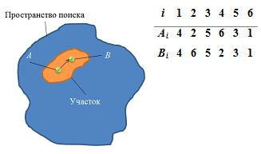

Рис. 4. Модель участка в пространстве поиска для задачи раскраски графа

Приведѐм описание алгоритма пчѐл.
- Генерация участков для поиска нектара.
- Оценка полезности участков.
- Выбор участков для поиска в их окрестности.
- Отправка фуражиров.
- Поиск в окрестностях источников нектара.
- Отправка пчѐл-разведчиков.
- Случайный поиск.
- Оценка полезности новых участков.

34

Раздел I. Эволюционное моделирование, генетические и бионические алгоритмы

- Если условие останова не выполняется, то переход к п. 2.
- Конец работы алгоритма.

Таким образом, ключевой операцией алгоритма пчѐл является совместное исследование перспективных областей и их окрестностей. В конце работы алго-ритма популяция решений будет состоять из двух частей: пчѐлы с лучшими зна-чениями ЦФ элитных участков, а также группы рабочих пчѐл со случайными значениями ЦФ [5].

Зависимость временной сложности пчелиного алгоритма от числа вершин – O(n²).

Представленное кодирование позволяет пчелиному алгоритму решать широ-кий класс графовых задач [8].

Экспериментальные исследования. В процессе экспериментальных иссле-дований был реализован пчелиный алгоритм. Тестирование разработанного алго-ритма проводилось на различных графах размерностью до 1000 вершин. Сравне-ния проводились с генетическим [9] и эволюционным алгоритмами [10,11]. На тестах с графами размерностью до 80 вершин генетический и пчелиный алгорит-мы показывали схожие результаты. На больших размерностях предложенный ме-тод находил лучшие решения, чем генетический и эволюционный.

Заключение. В ходе проделанной работы был реализован пчелиный алго-ритм, который находит «хорошее» решение за приемлемое время. Алгоритм легко адаптирован к задаче раскраски и может быть также применен для других графо-вых задач. Планируется разработать пчелиные алгоритмы для решения других наиболее популярных NP-трудных графовых задач

